PROTOCOLO RSGAMA

Universidade de Brasília Campus Gama – UnB-FGA
Charles Daniel de Oliveira - 090043006
Rodrigo Siqueira de Melo - 090039238

- Introdução

A Internete hoje só é possível graças aos diversos computadores ligando computadores uns aos outros trocando informações que seguem um conjunto de regras e condições a fim de estabelecer comunicação de forma segura e rápida. Esse conjunto de regras e condições é definido como Protocolo.
No inicio da Internete os protocolos eram relativamente simples, pois não haviam tantos computadores quanto hoje (2012), e permitiam a troca de informações de apenas algumas dúzias de computadores. Entretanto, ao passar do tempo, a popularização dos PC's e da internete obrigou os ciencistas da computação a melhorarem os protocolos de comunicação e a arquitetura que essa gigante rede deveria comportar.
Dentre diversos protocolos (para uma lista mais completa de protocolos, vide referencia) dois deles ficaram bastante famosos. O primeiro dele é o modelo OSI/ISO, proposto pela comunidade acadêmica na mesma época que o modelo TCP/IP. Contudo os computadores da época mostraram melhor desempenho ao usar o protocolo TCP/IP, que foi escolhido por ser mais simples e atender às demandas do mercado.
Hoje o modelo OSI/ISO é utilizado como modelo de estudo de redes de computadores.

- Visão gera sobre RS232 e aspectos correlacionados.

Quando os computadores surgiram não se fazia necessária a comunicação entre estes, devido ao seu uso extremamente restrito (fato este ocasionado pelo seu auto custo). Conforme a computação foi desenvolvendo-se o custo dos computadores foram reduzindo, isto levou aos chamados mainframes e aos terminais. Juntamente com estes computadores e terminais surgiu a necessidade de estabelecer comunicações entre eles e outros dispositivos. Para conectar tais dispositivos utilizou-se modems que simplesmente decodificavam os sinais que eram transmitidos através da linha telefônica. Neste contexto, nasceu o padrão RS232 para viabilizar a comunicação de forma padronizada entre o computador e os modems. O RS da sigla RS232 vem de “Recommended Standard” e foi criada na década de 60 pelo EIA (“Eletronic Industries Association”).
O padrão em questão é considerado completo, o que significa dizer que ele assegura a compatibilidade entre um dispositivo host e outro sistema periférico por uma especificação que define voltagens e níveis de sinais, pinos comuns de configuração de escrita, uma quantidade minima de informações de controle entre o host e o outro sistema periférico. Ou seja, ele basicamente especifica as tensões, temporizações e funções dos sinais, protocolo para troca de informações, e as conexões mecânicas.

- Fundamentação teórica

  - Transmissão de dados, Canais de comunicação e comunicação serial

Quando surge o desejo de transmitir um determinado dado para outros dispositivos, evidencia-se questões criticas no que se refere a distância entre os mesmos. Se as distâncias forem muito longas, é possível observar o aparecimento de distorções e ruídos. Estes podem tornar-se tão sérios que as informações pode vir a ser perdida. Neste contexto Edmur Canzian autor do minicurso – Comunicação Seria – RS232 afirma “Como regra, a taxa de transmissão máxima permissível de uma mensagem é diretamente proporcional a potência do sinal, e inversamente proporcional ao ruído”.
Quando se transmite uma informação existe um caminho pelo qual a ela pode trafegar, seja ele físico ou não (fio, ondas de rádio, entre outros), este caminho recebe o nome de canal de comunicação. Neste contexto a comunicação digital é representada por bits de dados individuais, que podem ser encapsulados em vários bits e transmitido ou recebido via um canal.
Os canais de comunicação podem apresentar algumas características especificas, algumas das principais são citada abaixo:
  - Canal simplex: A direção da transmissão é inalterada. Um bom exemplo é a estação de rádio.
  - Canal half-duplex: As mensagens podem fluir nas duas direções, mas nunca ao mesmo tempo. Pode-se observar tal característica na comunicação por telefone.
  - Canal full-duplex: Permite que as mensagens sejam trocadas simultaneamente em ambas as direções.
As mensagens digitais, em geral, consistem de uns poucos bits onde costuma-se dividir ela em pedaços menores para então transmiti-las de forma sequencial. Esta transmissão bit-serial converte a mensagem em um bit por vez através de um canal, ou seja, se um byte (conjunto de 8 bits) for transmitido então ele será enviado bit-a-bit. Este processo de se quebrar a mensagem em bits também é conhecido como comunicação serial.

  - Propriedade das mensagens e formatos no contexto da comunicação digital

Em uma comunicação serial, as mensagens costumam apresentar algumas características básicas, são elas:
  - As mensagens são curtas, variando de um byte a dois em um simples sistema de centenas de bytes. Um computador, por exemplo, em que o tipo de conexão é serial provavelmente não enviará Megabytes de uma só vez.
  - Mensagens requerem respostas rápidas. Em muitas conexões, uma mensagem pode ser uma informação de grande relevância e ao receber a mesma um dispositivo (por exemplo um computador) realizará alguma das seguintes ações:
    - responderá rapidamente;
    - coletará a ação direta;
    - enviará instruções para outro dispositivo para que ele manipule o problema.
  - A frequência da mensagem pode variar. Em muitas conexões, um dispositivo pode enviar ou receber muitas mensagens por segundo. Em outras, o dispositivo pode passar dias ou semanas sem receber ou enviar qualquer coisa.
A mensagem possui um formato, que define qual tipo de dado a mensagem contém e como o dado é arranjado na mensagem. Todos os dispositivos que estão comunicando, devem “concordar” quanto ao formato para que a mensagem seja corretamente transmitida e recebida.
Quanto tem-se mais de um receptor, é precisam detectar o caminho do dispositivo receptor pretendido. Por está razão, mensagens da rede frequentemente incluem o endereço do receptor. Em uma rede muito simples a mensagem consiste de dois bytes: um para identificar o receptor e outro contendo o dado.

  - Protocolos

Um protocolo é um conjunto de regras que definem como um dispositivo gerenciará a sua comunicação com outros. O protocolo pode especificar como um dado é formatado para transmissão e quando e como cada nó pode transmitir.
Computadores e microcontroladores possuem internamente componentes que manipulam muitos detalhes do protocolo automaticamente, ou limitam programas assistentes. A exemplo disto pode-se citar a UART (Será tratada a seguir com mais detalhes).
Existem dois formatos de protocolo que são os mais populares, onde um lida com um formato de transmissão e recepção síncrono e outro com formato assíncrono (que serão descritos detalhadamente a seguir).

  - Taxa de transferência e outras características da comunicação

A taxa de bits recebidas ou transmitidas por segundo é conhecida por “bits Per Second” - Bps. A taxa de baud é uma medida do número de eventos possíveis por segundo, ou seja, refere-se a velocidade com que os dados são enviados através de um canal e é medido em transições elétricas por segundo.
No padrão RS232, ocorre uma transição de sinal por bit, e a taxa de transferência e a taxa de bit (bit rate) são idênticas. Por exemplo, 9600 baud corresponde a 9600 dados, isto só é possível ao tratamento dado por meio da transição de sinais.

  - Definições de sinais e características físicas do padrão RS232

Quando se implementa o padrão RS232 de forma completa, o equipamento que faz o processamento dos sinais é chamado DTE(Data Terminal Equipament – frequentemente um computador ou terminal) e o equipamento que faz a conexão é denominado DCD (Data Circuit-terminating Equipament). Um cabo de conexão entre dispositivos DTE e DCE contém ligações em paralelo, não necessitando mudanças na conexão de pinos.

    - Características mecânicas

O padrão RS232 define basicamente dois tipos de dispositivos, onde o primeiro é o DB9 e o segundo o DB25. Cada um destes é apresentado logo abaixo seguido de uma descrição do pino.
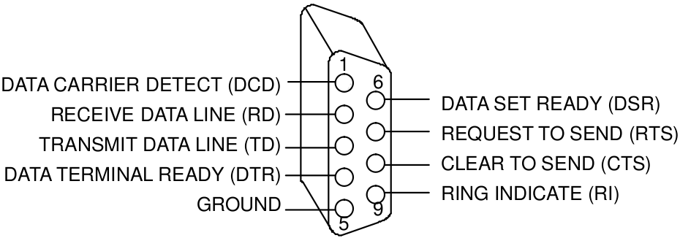
Pino | Descrição
1 | DCD – Data Carrier Detect: É o sinal recebido de um computador ou dispositivo que detecta se outro se existe algo na outra ponta do cabo serial.
2 | RXD – Received Data: Preocupa-se com a transmissão de dados de um computador ou dispositivo.
3 | TXD – Transmitted Data: Carrega um sinal transmitido de uma estação de trabalho de um computador ou dispositivo para outro. Quando nenhum sinal é transmitido, este fica em nível lógico 1, do contrário muda para 0.
4 | DTR – Data Terminal Ready: Trata-se de um sinal que é gerado por um computador ou dispositivo que avisa se o mesmo esta pronto ou não para leitura
5 | GND – Logic Ground: Tecnicamente não é um sinal, contudo sem ele nenhum outro sinal pode operar. Ele basicamente age como uma tensão de referência.
6 | Data Set Ready
7 | RTS – Request To Send: É utilizado para indicar que mais dados estão prontos para serem enviados
8 | CTS – Clear To Send: Auxilia no controle do fluxo de dados pelo cabo.
9 | Ring Detect

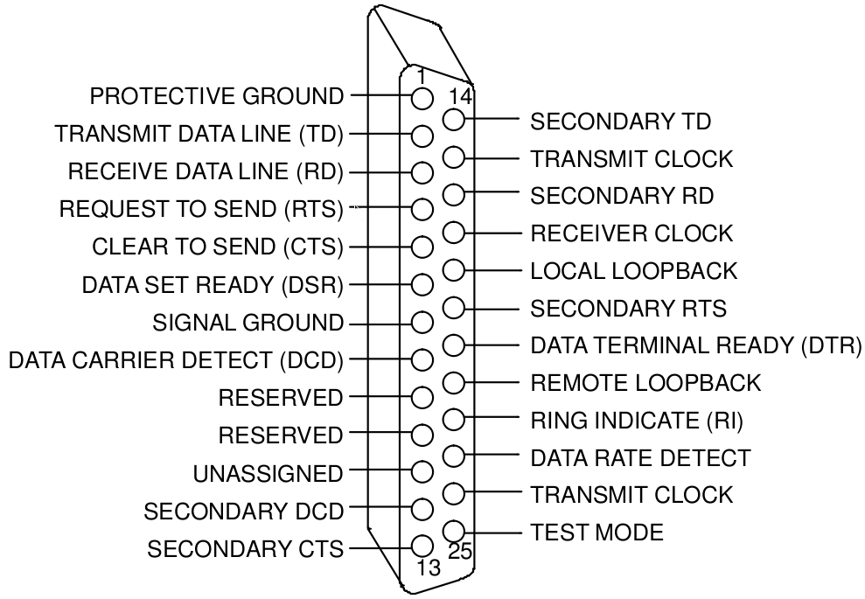
Pino | Descrição
1 | Earth Ground
2 | TXD – Transmitted Data
3 | RXD – Received Data
4 | RTS – Request To Send
5 | CTS - Clear To Send
6 | DSR – Data Set Ready
7 | GND – Logic Ground
8 | DCD – Data Carrier Detect
9 | Reserved
10 | Reserved
11 | Unassigned
12 | DCD+
13 | CTS+
14 | TXD+
15 | Transmit Clock-
16 | RXD+
17 | Receiver Clock-
18 | Unassigned
19 | RTS+
20 | DTR – Data Terminal Ready
21 | Signal Quality Detect
22 | Unassigned
23 | DTR+
24 | Transmit Clock+
25 | Receiver Clock+

    - Características elétricas

O padrão RS232 também especifica características elétricas como, níveis de tensão, taxa de mudança de níveis de sinais e linha de impedância. Como já foi citado o padrão RS232 surgiu em 1962, muitos anos antes do surgimento dos circuitos lógicos TTL. Isto fez com que a tensão de operação deste dispositivo não fosse definida entorno dos 5V (tensão comum a maioria dos TTLs), mas sim em +5V para +15V e um nível baixo entre -3V e -15V.
A figura abaixo ilustra a forma como o padrão RS232 opera.
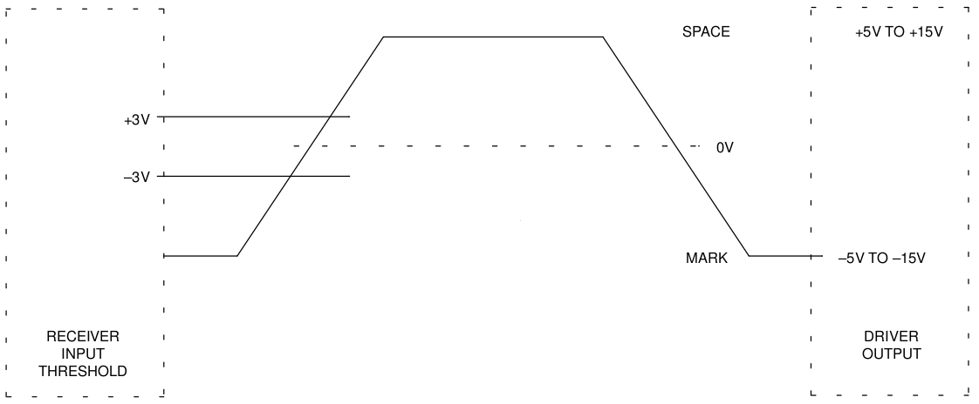
Repare que um alto nível para o receptor é definido entre +3V e +15V e baixo nível é definido entre -3V e -15V. Na comunicação RS232 o nível baixo entre -3V e -15V é definido como um valor lógico 1, por outro lado o nível alto é definido como 0.

    - Transmissão Síncrona e Assíncrona

      - Transmissão síncrona

Em transmissões síncronas, todos os dispositivos utilizam um clock comum gerado por um dispositivo transmissor que além de ser responsável pela temporização também encarrega-se da transmissão dos dados. Neste sistema são necessários no minimo, dois canais, onde um tem por objetivo fornecer o canal de temporização e outro lê ou escreve no canal de dados. O próximo valor só será lido quando o próximo pulso de clock chegar.
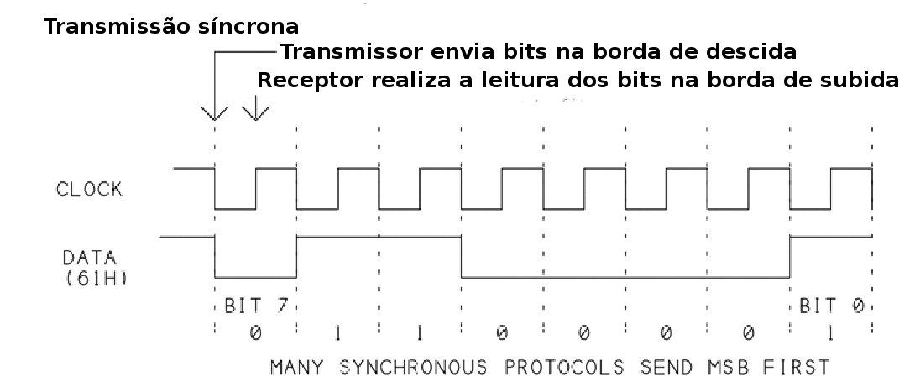
Como é possível observar na figura acima, são necessários dois canais para que a transmissão ocorra. Além disto é possível observar que cada bit transmitido é validado em um momento definido após uma transição de clock (borda de descida ou subida). Formatos síncronos utilizam uma variedade de maneiras para sinalizar o início e o fim da transmissão, incluindo os bits START e END além de sinais de seleção de bits dedicado.

      - Transmissão Assíncrona

As transmissões assíncronas não incluem canal de temporização, pois tanto o transmissor quanto o receptor possuem seu próprio clock, ambos estão de acordo quanto a frequência do ciclo de clock. Para cada byte transmitido deve-se incluir um bit de início para sincronizar os clocks, e um ou mais bits para sinalizar o fim da transmissão da palavra de dados.
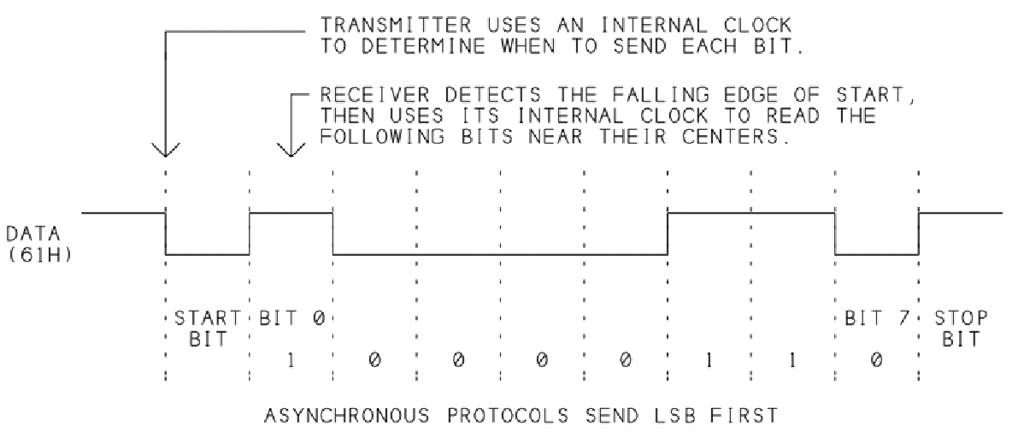
Em uma transmissão assíncrona pode-se utilizar muitos formatos de transmissão da mensagem. Provavelmente o mais popular seja o 8-N-1, onde o transmissor envia cada byte de dados com 1 bit Start, seguido de 8 bits de dados e sem nenhuma paridade (indicado pela letra N). A transmissão inicia-se ao se detectar um bit 0 e é finalizada por um bit 1 (Veja a ilustração abaixo).
Existem diversos formatos para a verificação da transmissão da mensagem, sendo que os mais conhecidos são: paridades par, ímpar, mascará ou espaço. Com a paridade par o bit é ajustado ou removido se a soma dos bits de dados contém um número par de 1s. Com paridade ímpar este número contém um número ímpar de 1s. Para ilustrar a notação comumente utilizada analisa-se o formato 7-E-1 que indica que o transmissor envia um bit 1 de início, 7 bits de dados, 1 bit de paridade e 1 bit de parada.
Para facilitar o processo de transmissão, muitos dispositivos costumam ter uma UART (Universal asynchronous receiver/transmiter) que manipulam muitos dos detalhes de envio e recebimento de dados. Estas costumam ter buffer interno que auxiliam tanto na transmissão quanto na recepção dos dados, possuem abstrações para taxa de transferência de byte, entre outras.
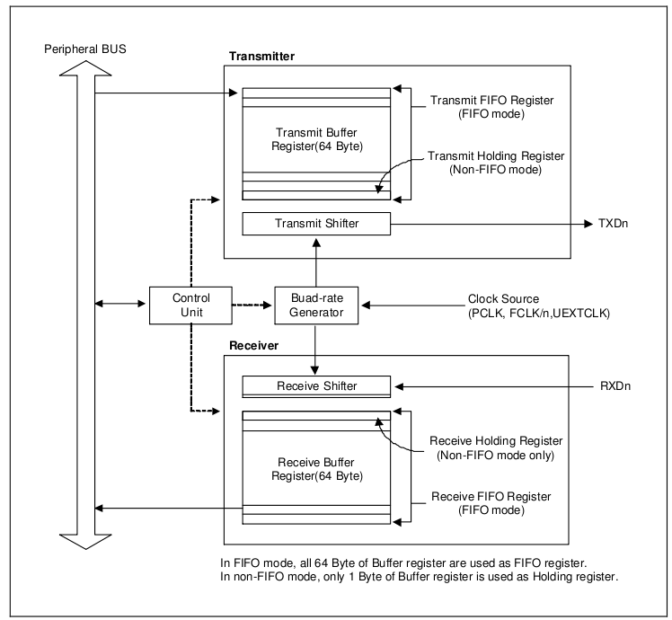
UART do Sansung S3C2440A (ARM)

Para enviar um byte, a aplicação escreve o byte que se deseja transmitir em um buffer da porta selecionada, e a UART envia o dado, bit por bit (por meio de um deslocador), em um formato solicitado, adicionando o bit Start, Stop e o bit de paridade caso necessário. A figura acima ilustra tais afirmações, pois nela é possível observar um buffer ligado a um deslocador (shifter) que por sua vez esta ligado a um gerador de taxa de Baud.
É interessante observar que ao iniciar uma transmissão, uma saída de sinal lógico 0 é enviada. Este é o bit Start. Depois do bit Start, o transmissor envia 8 bits de dados em sequencia iniciando com o LSB. O transmissor envia o sinal 1 lógico, que funciona como o bit Stop para indicar o fim da transmissão.

  - Comunicação seriam em C

A linguagem de programação C quando aliada com o sistema operacional linux, fornece uma poderosas abstrações para se trabalhar com portas seriais. Neste contexto segue uma breve descrição destas bibliotecas.

    - Abrindo porta serial e escrevendo/lendo nela

No sistema operacional Linux os diversos dispositivos são abstraídos para formas genéricas, que são armazenados da pasta “device” dentro do diretório raiz do sistemas. Como a porta serial pode ser vista como um arquivo então pode-se utilizar a seguinte função para abrir uma porta serial:

int open(const char *path, int oflag, …);

onde o parâmetro “path” indica o caminho do aquivo (no caso da porta serial /dev/ttySx, onde x pode variar de 0 a 3), e “oflag” indica flags de configuração. Se tudo ocorrer bem no processo de abertura dos dados um número inteiro positivo é retornado, do contrário um número negativo é retornado. Este número que é retornado em caso de sucesso representa o descritor do arquivo. As flags de configuração podem possuir diversas opções de configuração que são passada por meio de uma operação “ou bit-a-bit”, sendo as mais comuns:
    - O_RDWR: Abre o arquivo para leitura e escrita
    - O_NOCTTY: Diz ao Unix que não espera ser controlado pelo terminal
    - O_NDELAY: Diz ao Unix para não se preocupar com o estado do sinal DCD (Data Carrier Detect). Caso esta flag não seja especificada o programa poderá ser posto para dormir até que ocorra um espaço de tensão.
Para realizar a operação de escrita na porta é razoavelmente simples, bastando utilizar a função write:

int write(int fd, char *buffer, usigned count);

onde fd é o descritor do arquivo, buffer é a string que se deseja escrever e count é o número de bytes a ser escrito.
Para realizar a leitura do arquivo basta utilizar a função read.

    - Configuração da comunicação

Para realizar a configuração da porta serial existem duas biblioteca que facilitam tal tarefa, são elas: fcntl.h e termios.h. A primeira disponibiliza funções de apoio para o controle do arquivo e a segunda apresenta uma estrutura que armazena as informações a respeito do arquivo além de funções para manipulação dos mesmos.
A estrutura que contém a configuração da porta possui os seguinte membros: c_cflag, c_lflag, c_iflag, c_oflag, c_cc, c_ispeed e c_ospeed. Estes fornecem uma forma concisa e simples de se trabalhar com portas seriais. O próximo tópico apresenta alguns trechos de códigos do experimento realizado, onde se elucida alguns detalhes da implementação.

- Sobre Protocolos de enlace de dados.

- Descrição do protocolo

  - Diagrama de estados para o protocolo RSGama.

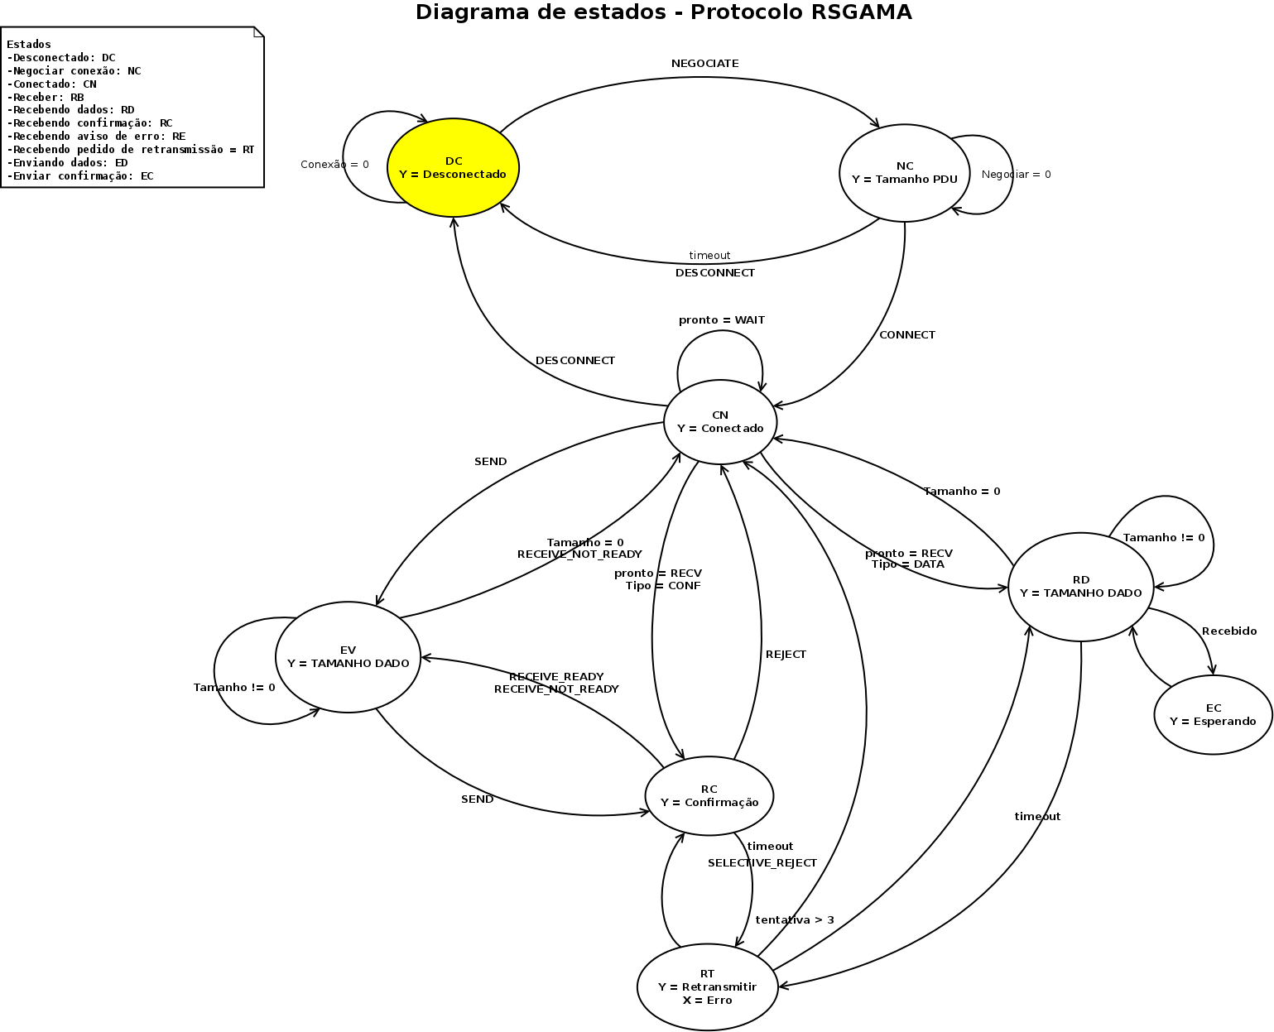
Diagrama de estados. Legenda no canto superior da direita.
    - Detalhamento do diagrama de estados do protocolo

O estado inicial do protocolo é o de Desconectado(DC) e permanece neste até que uma solicitação de conexão seja realizada. O estado de Desconectado é sensível apenas a solicitação de conexão, caso esta ocorra o protocolo transitará para um estado de Negociação(NC) da conexão.
No estado de Negociação(NC), busca-se estabelecer um acordo referente ao tamanho da PDU (Protocol Data Unit) que será usada. Enquanto esta negociação não for finalizada o protocolo mantem-se neste estado, contudo ao término da negociação da conexão o protocolo passará para o estado de Conectado(CN).
No estado Conectado(CN) o protocolo ficará aguardando algum pedido de desconexão, de envio de dados ou de receber dados. Se for detectado que um determinado quadro chegou, o estado é alterado para Recebendo Dados(RD). Se for solicitado um envio de dados, ocorrerá uma transição para o estado Enviando Dados(EV). Por fim se for detectado um pedido de encerramento da conexão, o protocolo é levado do estado Conectado para o estado Desconectado(DC).
Recebendo Dados é o estado que capta os quadros que estão sendo recebidos. Enquanto houver dados para ser recebidos, este estado é mantido e além disto a cada quadro recebido um quadro de confirmação é enviado. No término da recepção, o mesmo retorna ao estado de Conectado.
Enviando Dados é responsável por captar os dados da camada superior e envia-lo no tamanho previamente negociado com a outra ponta da conexão. Enquanto houver dados para ser enviado este estado é mantido, do contrário o protocolo retorna ao estado de Conectado.

  - Descrição do cabeçalho.

Bits | 8 | 2 | 1 | 3 | 6 |  | 20 | 8
Nome | FLAG | Protocol | TF | Type | Size | Data | Checksum | FLAG
Cabeçalho do protocolo para o caso de um quadro do tipo Control

    - FLAG: Campo composto pela sequência de bit 01111110 e que tem por única finalidade indicar o começo e o fim de um cabeçalho.

    - Protocol(Protocolo): Indica qual protocolo esta sendo usado e por consequência muda a interpretação dos demais campos, os valores possíveis para este campo são:
Código | Protocolo
00 | RS-232
01 | RS-422
11 | RS-485
10 | --

    - TF - Type of Frame (Tipo Frame): Indica o tipo de quadro que esta sendo enviado. Basicamente são possíveis duas combinações:
Código | Type of frame
0 | Data
1 | Control

    - Type(Tipo): Este campo lida com aspectos referentes a cada tipo de quadro. Para quadros que sejam do tipo Data(TF = 0) obtém-se o seguinte arranjo:
Bits | 1 | 1 | 1
Nome | P(0)/F(1) | Window | Size

O bit P/F significa Poll (Captação) e Final. Quando este bit é igual a 0, significa dizer que ainda há frames para receber, do contrário indica que o referido frame é o último. O último bit é acrescido ao campo Size, isto faz com que o cabeçalho adquira a seguinte forma:

Bits | 8 | 2 | 1 | 1 | 1 | 1 | 6 |  | 20 | 8
Nome | FLAG | Protocol | TF | P/F | Window | - | size | Data | Checksum | FLAG
Cabeçalho para um quadro do tipo Data.
Para quadros do tipo Controle, obtêm-se o arranjo seguinte:

Bits | 3
Nome | Control

Estes três bits servem para indicar o tipo de controle, basicamente os seguintes controles são possíveis:

Código | Controle
000 | RECEIVE_READY: Envia quadro de confirmação e indica que esta pronto para receber novos quadros.
001 | REJECT: Ocorreu um erro no quadro recebido.
010 | RECEIVE_NOT_READY: Envia quadro de confirmação e indica ao transmissor para não enviar mais quadros.
011 | SELECTIVE_REJECT: Solicita retransmissão do quadro defeituoso.
100 | DISCONNECT: Encerra a conexão.
101 | CONNECT: Estabelece a conexão.
110 | SEND: Envia quadro.
111 | NEGOTIATE: Negociar a conexão.

    - Size (Tamanho): Especifica o tamanho máximo em Kb.
    - Data (Dados): Dados efetivos.
    - Checksum: Usado para realizar a verificação da soma de todos os bits do quadro.

  - Especificações do protocolo.

    - Divisão dos quadros

A divisão dos quadros ocorre com base no processo de negociação realizado antes do estabelecimento da conexão. Estes serão divididos e enviados de forma sequencial e terão o tamanho máximo de 4kb. Este tamanho máximo foi pensado baseado na otimização do uso do canal, tanto o tamanho quanto a quantidade de janelas deslizantes (iguais para a transmissão e recepção) foram calculados com base na formula:
Utilização da linha = l/(l + bR) {Se l < bR a eficiência é menor que 50%}
Sendo:
l = 32896 bits (Tamanho máximo)
b = 160Kbits/s
R = 0,000012207
Utilização = 32896 bits/( 32896bits + 160Kbits/s X 0,000012207s) = 99,99%.

    - Entregas

Ao receber um quadro a primeira tarefa realizada pelo receptor consiste em realizar a verificação de erros com base no campo de checksum. Caso algum erro seja detectado, deve-se enviar um quadro de aviso contendo a informação do quadro defeituoso.

    - Timeout padrão

O timeout padrão (tempo de espera para confirmação de recebimento de quadro) é de 1s, este valor é justificado pelo fato de que a velocidade padrão de transmissão de dados via cabo serial é de 160kbps e o timeslice de um sistema operacional UNIX é de aproximadamente 100ms. Com estes dados é possível observar que 1s é suficiente pra que um quadro chegue ao outro lado, seja processado e respondido.
No caso da desconexão um host não conhece o tempo de resposta do outro host, por isto utiliza-se o timeout padrão.

    - Timeout calculado

Deve-se calcular o tempo de resposta de um quadro e multiplicar por 2 a fim de se obter certa folga antes de queimar uma tentativa.

    - Número de tentativas

Por padrão, estabelece-se que o número máximo de tentativas de timeout é 3. Isso significa que após o estouro do timeout deve-se tentar novamente até que o timeout estoure pela 3ª vez quando será considerado que o host destino é INACESSÍVEL.

    - Controle de erro (CheckSum 20 )

O calculo do checksum serve apenas como detecção de erros, não fornecendo correção, em um quadro inteiro (excluindo-se as flags de inicio e final). O calculo é a simples soma de palavras de 20 bits, desconsiderando overflows. Um exemplo seria o envio da área de dados com o tamanho máximo (64B) que daria 64x8 bits. A soma seria então dos primeiros 20 bits seguidos dos próximos 20 bits até contemplar todos os bits de dados e do cabeçalho.

    - Tamanho do payload

Quando um host requisita conexão com outro, no primeiro quadro de requisição deve constar também o tamanho máximo sugerido pelo requerente, isto é, o tamanho máximo do payload. Este tamanho significa apenas que o payload não deve ultrapassar o tamanho combinado , não interferindo em nada se o payload for de tamanho menor. O host requerido então devolve um quadro de confirmação constando o tamanho do payload negociado podendo ser menor ou igual ao tamanho sugerido.

    - Mensagem

Unidade de dado que será transmitida de um host ao outro. Será desmembrada em tamanhos definidos na negociação pelo host de origem e remontada no host de destino.

    - Sequenciamento de quadros de dados

Após conectados, ambos hosts entram no estado de espera, o requerente em espera de novas chamadas pela camada superior e o requerido em espera de novos quadros do requerente. O requerente pode enviar um ou mais quadros pertencentes a uma mesma mensagem. Quando envia quadros em sequencia é feito setado um bit no cabeçalho chamado de P/F, que quando 0 significa que ainda há quadros da mesma mensagem e quando 1 indica que não há mais quadros referentes a mesma mensagem.

    - Recebimento de quadros

Para garantir que dois quadros iguais não sejam interpretados como quadros diferentes (caso haja repetição de envio) os dois hosts fazem um trato onde cada quadro enviado após o outro e diferente do outro deve alternar o bit de janela (bit após P/F).
Para facilitar o entendimento imagine o envio de 3 quadros de uma mesma mensagem. O emissor do quadro seta os bits de janela(W) como 0,1,0, respectivamente para cada quadro e consequentemente o receptor espera quadros com janelas 0,1,0, respectivamente.
Caso um dos quadros tenha sido enviado com erro, o emissor emitirá um quadro com o mesmo bit de janela. Então o receptor saberá quando descartar ou não os quadros enviados.

- Especificação de ações

  - Estabelecimento de conexão

O host que deseja estabelecer conexão envia um quadro de pedido de conexão para o outro host (111 - NEGOTIATE, SIZE=tamanho máx sugerido) e espera confirmação.

FLAG | Protocol | TF | Type | Size | Data | Checksum | FLAG
01111110 | 00 | 1 | 111 | 11111 | - | 00000000000001000111 | 01111110
Cabeçalho do protocolo para o caso de um quadro do tipo Control

Exemplo do uso do checksum:

+ | 00 | Protocol
+ | 1 | TF
+ | 111 | Type
+ | 111111 | Size
+ | 1000111 | Checksum

    - Resposta do host destino

O host destino recebeu o quadro, processou e enviou um quadro de confirmação (000 - RECEIVE_READY, SIZE = escolhido) e espera confirmação.

      - O host de origem respondeu

O host de origem recebeu o quadro, processou, aceitou o tamanho do payload, calculou o novo timeout e respondeu com outro quadro (101 - CONNECT) entretanto NÃO ESPERA CONFIRMAÇÃO! O host de origem passa para o estado de CONECTADO.

        - O host destino recebeu

O host destino recebeu o quadro, processou, calculou o novo timeout e passou para o estado CONECTADO.

      - O host de origem não respondeu

O host destino (consequentemente o de origem), permanecem no estado DESCONECTADO.

    - O host destino não respondeu

É gerada a mensagem de erro "Host destino inacessível".

  - Envio de dado

Para exemplificar o esquema de envio de dados considere o envio da mensagem "Ola Mundo!", que contém 11 Bytes (contando com o carácter “\0”), e que o payload negociado seja de apenas 5 Bytes. Isso gera 2 quadros de 5 bytes e mais um de 1 byte.

FLAG | Protocol | TF | P/F W | Size | Data | Checksum | FLAG
01111110 | 00 | 1 | 111 | 000101 | 'O'+'l'+'a'+' '+'M' | xxxxxxxxxxxxxxxxxxxx | 01111110
Cabeçalho para exemplo

+ | 00 | Protocol
+ | 1 | TF
+ | 000 | Type
+ | 'O'+'l'+'a'+' '+'M' | (soma em porções de 20 bits)
+ | xxxxxxxxx | Checksum

FLAG | Protocol | TF | P/F W | Size | Data | Checksum | FLAG
01111110 | 00 | 1 | 111 | 000101 | 'u'+'n'+'d'+'o'+'!' | xxxxxxxxxxxxxxxxxxxx | 01111110
Cabeçalho para exemplo

FLAG | Protocol | TF | P/F W | Size | Data | Checksum | FLAG
01111110 | 00 | 1 | 111 | 000101 | ''\0' | xxxxxxxxxxxxxxxxxxxx | 01111110
Cabeçalho para exemplo

Perceba a lógica dos bits P/F W:
  - 1º quadro: P/F = 0 indica que ainda há mais quadros da mensagem;
    - W = 0 indica que é a janela 0 e que a próxima é 1;
  - 2º quadro: P/F = 0 indica que ainda há mais quadros da mensagem;
    - W = 1 indica que é a janela 1 e que a próxima é 0;
  - 3º quadro: P/F = 1 indica que NÃO há mais quadros da mensagem;
    - W = 0 indica que é a janela 0 e que a próxima é 1.

Cada quadro é enviado individualmente e o próximo é enviado SOMENTE quando houver confirmação de recebimento do quadro anterior (também conhecido por ACK). Um quadro de confirmação (com sucesso) tem a seguinte forma:

FLAG | Protocol | TF | P/F W | Size | Data | Checksum | FLAG
01111110 | 00 | 1 | 000 | 000000 | - | xxxxxxxxxxxxxxxxxxxx | 01111110
Cabeçalho para exemplo
Em que o TYPE indica que o receptor está pronto para receber novamente. Caso houver erro no quadro, o quadro de confirmação pode conter os seguintes valores para TYPE: 001 - REJECT; 010 - RECEIVE_NOT_READY e 011 - SELECTIVE_REJECT. Para esses casos o emissor deverá saber se comportar para o reenvio ou pausa nos quadros.
Ao final da transmissão dos quadros da mensagem ambos hosts voltam para o estado de espera inicial de cada um.

  - Encerramento de conexão

Ambos hosts podem se desconectar a qualquer momento. O quadro para pedido de desconexão é semelhante ao quadro de confirmação de dados com exceção dos bits de TYPE. O host requisitante envia um quadro com TYPE = 100 - DISCONNECT e espera confirmação, dessa vez de desconexão. O host requisitado então responde com um quadro TYPE = 110 - DISCONNECT_OK e NÃO ESPERA CONFIRMAÇÃO! Ambos hosts entram em status de desconectado.

- Opiniões individuais dos membros do projeto.

  - Charles Daniel de Oliveira - 090043006

aslfjal

  - Rodrigo Siqueira de Melo - 090039238

Durante a realização do projeto busquei por algo que fosse além da simples realização do desafio. Particularmente eu buscava aplicar parte dos conhecimentos previamente adquiridos ao longo do curso de engenharia de software e ao mesmo tempo buscar um caminho alternativo ao excesso de “firulas” (segunda a minha opinião) proposto pela engenharia de software.
Neste contexto aplicamos as técnicas que julgamos serem as que mais agregariam ao nosso código. Isto inclui um processo ostensivo de documentação do código por meio da ferramenta doxygen, uso de makefiles genéricos, criação de estrutura de pasta padrão para o projeto, especificação sem grandes apegos a formas preestabelecidas, trabalho com ferramenta de sincronização de código, dentre muitas outras. Devo acrescentar que como parte do nosso trabalho, busquei sempre pelo trabalho em grupo e concluo que eu e o meu companheiro de trabalho obtivemos exito neste aspecto.
Particularmente notei um amadurecimento nos meus conhecimentos de rede e de codificação. Isto porque fiz grandes pesquisas sobre os temas da camada de enlace, comunicação de rede, RS232 e além disto captei conhecimento do meu companheiro de grupo. Portanto devo concluir com satisfação que este trabalho promoveu uma grande evolução na minha pessoa e sinto-me gratificado com os resultados atingidos.

- Conclusão

A camada de enlace de dados é uma das camadas mais baixas de um protocolo e fundamental para o desenvolvimento consistente de um projeto de protocolo. Contudo é interessante notar que tal camada é dependente da camada física, sendo que está faz uso de algumas funções desta camada de mais baixo nível responsáveis por lidar com questões de transmissão e recepção via hardware.
O processo de desenvolvimento do protocolo mostrou o quão desafiador e instigante é o processo de criação de um protocolo. Observou-se de forma muito clara as dificuldades em tratar e receber dados vindos de outras camadas além da busca por manter a integridade dos mesmos. Para trabalhar com todas as questões é preciso seguir algumas métricas rígidas que visão manter a camada isolada e fornecer somente o que é necessário para a camada acima.
O trabalho prático de desenvolvimento exige empenho de todos os interessados no projeto, principalmente no que tange o processo de codificação. Para isto existem diversas metodologias de desenvolvimento que visam guiar este trabalho, estas devem ser analisadas cuidadosamente e delas deve-se extrair somente o que agrega, do contrário corre-se o risco de gastar mais tempo com processo do que com o desenvolvimento.
O trabalho em questão acrescentou muito, principalmente no aprofundamento dos conhecimentos em rede e na maturidade de se escolher aquilo que torna o trabalho mais produtivo. Ficou evidente o quão forte pode ser o trabalho feito em grupo baseado em alguns pontos das técnicas ágeis. Portanto conclui-se que o trabalho em questão foi de grande acréscimo aos alunos, promovendo uma evolução nos mesmos.

- Bibliografia
- Anexos

